POLITECHNIKA ŚWIĘTOKRZYSKA W KIELCACH
Bazy danych 2
Daniel Iwaniec  Artur Kałuża | Projekt | Grupa 311A

1. Wstęp

Tematem projektu jest hurtownia danych dla składu materiałów budowlanych. Zakres zagadnień obejmuje stworzenie struktury hurtowni danych, przygotowanie danych oraz ich import i analizę.

2. Struktura

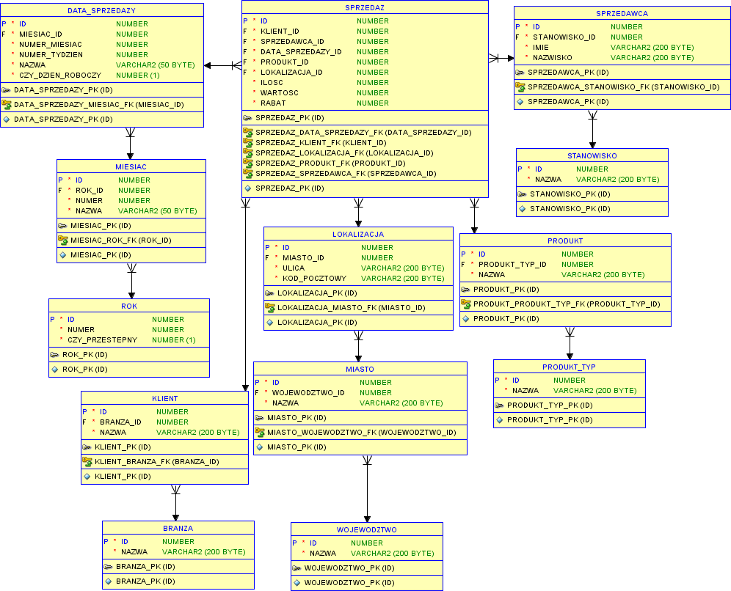
Diagram został wygenerowany w notacji bazującej na notacji kruczej stopki (ang. crow's foot)
za pomocą programu Oracle SQL Data Modeler.

Struktura została stworzona zgodnie z konwencją schematu płatka śniegu (ang. snowflake schema). Składa się z tabeli faktów (sprzedaz) oraz 5 znormalizowanych wymiarów (produkt, sprzedawca, klient, data_sprzedazy, lokalizacja).

Wszystkie tabele (encje) spełniają wymogi pierwszej postaci normalnej (1NF), ponieważ każdy wiersz posiada klucz klucz główny (ang. primary key lub PK) identyfikujący jendoznacznie dane, które są atomowe i nie powielają się.

Wszystkie tabele spełniają również wymogi drugiej postaci normalnej (2NF), ponieważ dane nie zależące funkcyjnie od klucza głównego zostały przeniesione do osobnych encji i powiązane za pomocą kluczy obcych (ang. foregin key lub FK).

Wszystkie tabele spełniają również wymogi trzeciej postaci normalnej (3NF), ponieważ nie istnieją atrybuty wtórne nie zależące od klucza głównego (np. brak kolumny z wartością sprzedaży bez odliczonego rabatu).

CREATE OR REPLACE PROCEDURE DROP_ALL IS
CURSOR table_cursor IS
SELECT object_name FROM user_objects WHERE object_type = 'TABLE';

BEGIN
FOR table_item IN table_cursor LOOP
EXECUTE IMMEDIATE ('DROP TABLE ' || table_item.object_name || ' CASCADE CONSTRAINTS');
END LOOP;

EXCEPTION WHEN OTHERS THEN ROLLBACK;
END;
/
EXECUTE DROP_ALL;
DROP PROCEDURE DROP_ALL;

CREATE TABLE branza (
id INTEGER NOT NULL,
nazwa VARCHAR2(200) NOT NULL,
CONSTRAINT branza_pk PRIMARY KEY (id)
);

CREATE TABLE klient (
id INTEGER NOT NULL,
branza_id INTEGER NOT NULL,
nazwa VARCHAR2(200) NOT NULL,
CONSTRAINT klient_pk PRIMARY KEY (id),
CONSTRAINT klient_branza_fk FOREIGN KEY (branza_id) REFERENCES branza (id)
);

CREATE TABLE stanowisko (
id INTEGER NOT NULL,
nazwa VARCHAR2(200) NOT NULL,
CONSTRAINT stanowisko_pk PRIMARY KEY (id)
);

CREATE TABLE sprzedawca (
id INTEGER NOT NULL,
stanowisko_id INTEGER NOT NULL,
imie VARCHAR2(200) NOT NULL,
nazwisko VARCHAR2(200) NOT NULL,
CONSTRAINT sprzedawca_pk PRIMARY KEY (id),
CONSTRAINT sprzedawca_stanowisko_fk FOREIGN KEY (stanowisko_id) REFERENCES stanowisko (id)
);

CREATE TABLE rok (
id INTEGER NOT NULL,
numer INTEGER NOT NULL,
czy_przestepny NUMBER(1) NOT NULL,
CONSTRAINT rok_pk PRIMARY KEY (id)
);

CREATE TABLE miesiac (
id INTEGER NOT NULL,
rok_id INTEGER NOT NULL,
numer INTEGER NOT NULL,
nazwa VARCHAR2(50) NOT NULL,
CONSTRAINT miesiac_pk PRIMARY KEY (id),
CONSTRAINT miesiac_rok_fk FOREIGN KEY (rok_id) REFERENCES rok (id)
);

CREATE TABLE data_sprzedazy (
id INTEGER NOT NULL,
miesiac_id INTEGER NOT NULL,
numer_miesiac INTEGER NOT NULL,
numer_tydzien INTEGER NOT NULL,
nazwa VARCHAR2(50) NOT NULL,
czy_dzien_roboczy NUMBER(1) NOT NULL,
CONSTRAINT data_sprzedazy_pk PRIMARY KEY (id),
CONSTRAINT data_sprzedazy_miesiac_fk FOREIGN KEY (miesiac_id) REFERENCES miesiac (id)
);

CREATE TABLE produkt_typ (
id INTEGER NOT NULL,
nazwa VARCHAR2(200) NOT NULL,
CONSTRAINT produkt_typ_pk PRIMARY KEY (id)
);
CREATE TABLE produkt (
id INTEGER NOT NULL,
produkt_typ_id INTEGER NOT NULL,
nazwa VARCHAR2(200) NOT NULL,
CONSTRAINT produkt_pk PRIMARY KEY (id),
CONSTRAINT produkt_produkt_typ_fk FOREIGN KEY (produkt_typ_id) REFERENCES produkt_typ (id)
);

CREATE TABLE wojewodztwo (
id INTEGER NOT NULL,
nazwa VARCHAR2(200) NOT NULL,
CONSTRAINT wojewodztwo_pk PRIMARY KEY (id)
);

CREATE TABLE miasto (
id INTEGER NOT NULL,
wojewodztwo_id INTEGER NOT NULL,
nazwa VARCHAR2(200) NOT NULL,
CONSTRAINT miasto_pk PRIMARY KEY (id),
CONSTRAINT miasto_wojewodztwo_fk FOREIGN KEY (wojewodztwo_id) REFERENCES wojewodztwo (id)
);

CREATE TABLE lokalizacja (
id INTEGER NOT NULL,
miasto_id INTEGER NOT NULL,
ulica VARCHAR2(200) NOT NULL,
kod_pocztowy VARCHAR2(200) NOT NULL,
CONSTRAINT lokalizacja_pk PRIMARY KEY (id),
CONSTRAINT lokalizacja_miasto_fk FOREIGN KEY (miasto_id) REFERENCES miasto (id)
);

CREATE TABLE sprzedaz (
id INTEGER NOT NULL,
klient_id INTEGER NOT NULL,
sprzedawca_id INTEGER NOT NULL,
data_sprzedazy_id INTEGER NOT NULL,
produkt_id INTEGER NOT NULL,
lokalizacja_id INTEGER NOT NULL,
ilosc INTEGER NOT NULL,
wartosc INTEGER NOT NULL,
rabat INTEGER DEFAULT 0 NOT NULL,
CONSTRAINT sprzedaz_pk PRIMARY KEY (id),
CONSTRAINT sprzedaz_klient_fk FOREIGN KEY (klient_id) REFERENCES klient (id),
CONSTRAINT sprzedaz_sprzedawca_fk FOREIGN KEY (sprzedawca_id) REFERENCES sprzedawca (id),
CONSTRAINT sprzedaz_data_sprzedazy_fk FOREIGN KEY (data_sprzedazy_id) REFERENCES data_sprzedazy (id),
CONSTRAINT sprzedaz_produkt_fk FOREIGN KEY (produkt_id) REFERENCES produkt (id),
CONSTRAINT sprzedaz_lokalizacja_fk FOREIGN KEY (lokalizacja_id) REFERENCES lokalizacja (id)
);

Procedura DROP_ALL pobiera z predefiniowanej tabeli user_object wszystkie utworzone tabele do kursora, które następnie za pomocą pętli są kolejno usuwane. Wykonywanie DDL wewnątrz procedury wymaga użycia EXECUTE IMMEDIATE. Na końcu procedura jest usuwana. Powodem użycia tej procedury jest możliwość jej poprawnego wykonania w przypadku gdy tabele nie istnieją.

Wszystkie zdefiniowane tabele posiadają jawnie zdefiniowane klucze główne oraz klucze obce (jeżeli te są potrzebne). Wszystkie zdefiniowane kolumny nie mogą być puste (NOT NULL).
Wartości liczbowe są zdefiniowane jako INTEGER, tekstowe jako VARCHAR2, a logiczne jako NUMER(1) (gdzie 0 oznacza fałsz, a 1 prawdę).

3. Import danych

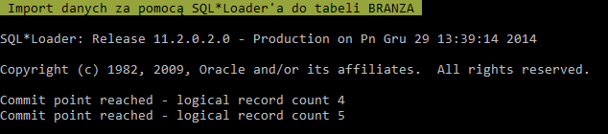
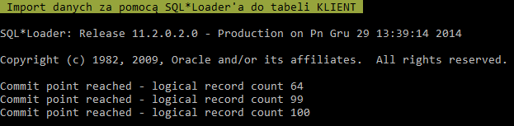
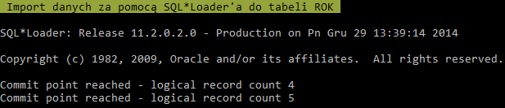
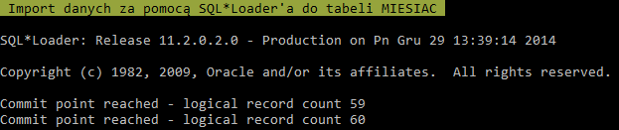
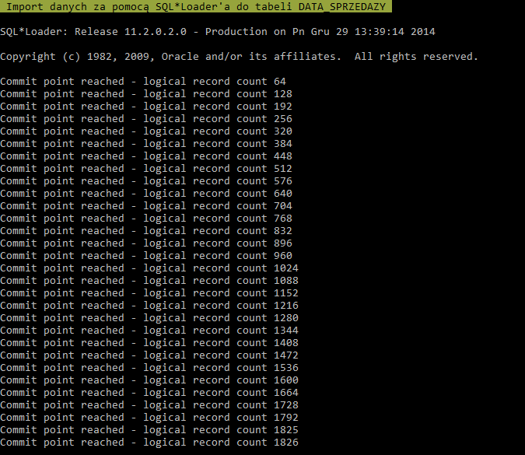
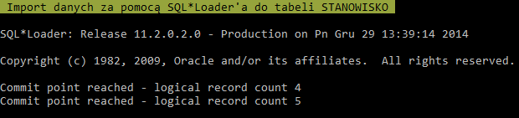
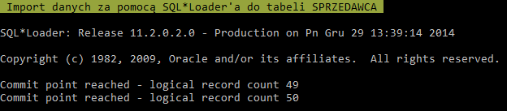
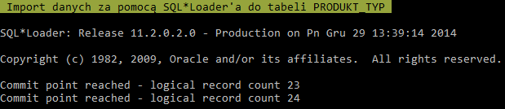
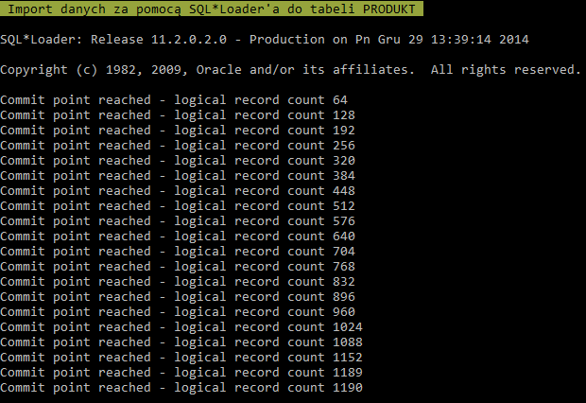
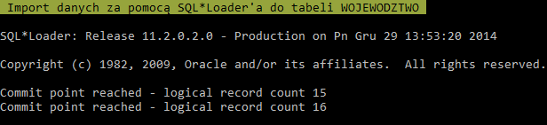
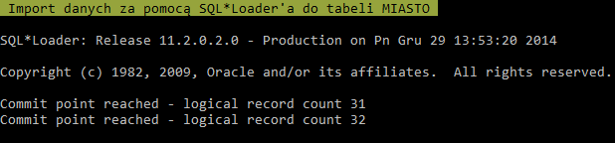
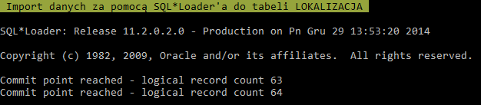
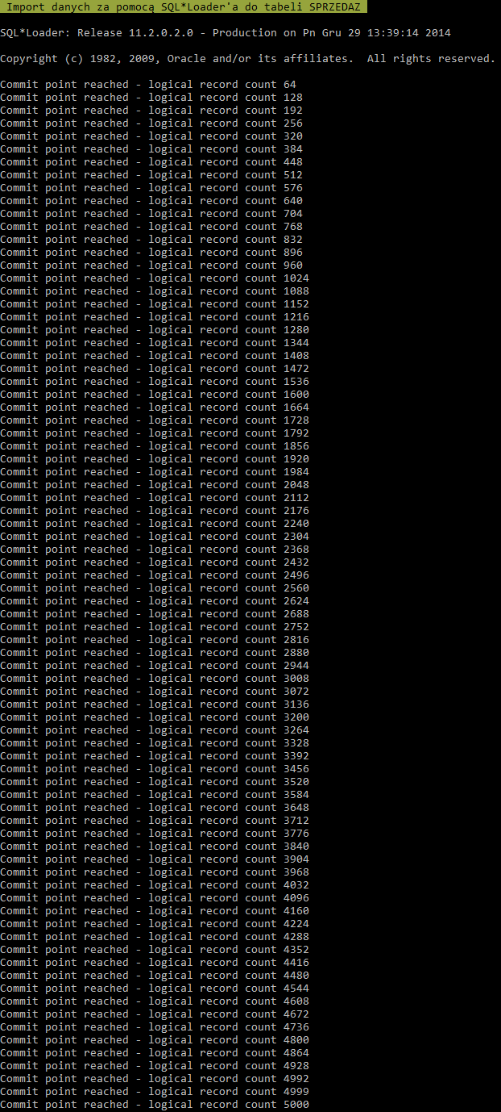
@echo off
chcp 65001>nul

set /P login=Podaj login || set login=
if [%login%] == [] goto :error

set /P password=Podaj hasło || set password=
if [%password%] == [] goto :error

echo.
echo.
echo %ESC%[30;48;5;118m Import danych za pomocą SQL*Loader'a do tabeli ROK %ESC%[0m
sqlldr userid=%login%/%password% control=rok.ctl log=rok.log

echo.
echo.
echo %ESC%[30;48;5;118m Import danych za pomocą SQL*Loader'a do tabeli MIESIAC %ESC%[0m
sqlldr userid=%login%/%password% control=miesiac.ctl log=miesiac.log

echo.
echo.
echo %ESC%[30;48;5;118m Import danych za pomocą SQL*Loader'a do tabeli DATA_SPRZEDAZY %ESC%[0m
sqlldr userid=%login%/%password% control=data_sprzedazy.ctl log=data_sprzedazy.log

echo.
echo.
echo %ESC%[30;48;5;118m Import danych za pomocą SQL*Loader'a do tabeli BRANZA %ESC%[0m
sqlldr userid=%login%/%password% control=branza.ctl log=branza.log

echo.
echo.
echo %ESC%[30;48;5;118m Import danych za pomocą SQL*Loader'a do tabeli KLIENT %ESC%[0m
sqlldr userid=%login%/%password% control=klient.ctl log=klient.log

echo.
echo.
echo %ESC%[30;48;5;118m Import danych za pomocą SQL*Loader'a do tabeli STANOWISKO %ESC%[0m
sqlldr userid=%login%/%password% control=stanowisko.ctl log=stanowisko.log

echo.
echo.
echo %ESC%[30;48;5;118m Import danych za pomocą SQL*Loader'a do tabeli SPRZEDAWCA %ESC%[0m
sqlldr userid=%login%/%password% control=sprzedawca.ctl log=sprzedawca.log

echo.
echo.
echo %ESC%[30;48;5;118m Import danych za pomocą SQL*Loader'a do tabeli PRODUKT_TYP %ESC%[0m
sqlldr userid=%login%/%password% control=produkt_typ.ctl log=produkt_typ.log

echo.
echo.
echo %ESC%[30;48;5;118m Import danych za pomocą SQL*Loader'a do tabeli PRODUKT %ESC%[0m
sqlldr userid=%login%/%password% control=produkt.ctl log=produkt.log

echo.
echo.
echo %ESC%[30;48;5;118m Import danych za pomocą SQL*Loader'a do tabeli WOJEWODZTWO %ESC%[0m
sqlldr userid=%login%/%password% control=wojewodztwo.ctl log=wojewodztwo.log

echo.
echo.
echo %ESC%[30;48;5;118m Import danych za pomocą SQL*Loader'a do tabeli MIASTO %ESC%[0m
sqlldr userid=%login%/%password% control=miasto.ctl log=miasto.log

echo.
echo.
echo %ESC%[30;48;5;118m Import danych za pomocą SQL*Loader'a do tabeli LOKALIZACJA %ESC%[0m
sqlldr userid=%login%/%password% control=lokalizacja.ctl log=lokalizacja.log

echo.
echo.
echo %ESC%[30;48;5;118m Import danych za pomocą SQL*Loader'a do tabeli SPRZEDAZ %ESC%[0m
sqlldr userid=%login%/%password% control=sprzedaz.ctl log=sprzedaz.log

goto:eof
:error
echo %ESC%[30;48;5;196m Musisz podać dane dostępowe %ESC%[0m

Dane zostały przygotowane w formie plików CSV (pełne pliki zawarte w katalogu /dane). Źródłem danych były skrypty PHP bezpośrednio generujące dane oraz parsujące katalogi oraz sklepy interetowe. Wszystkim plikom CSV utworzone zostały odpowiadające pliki CTL. (pełne pliki zawarte w katalogu /dane). Dane zostały zaimportowane za pomocą SQL*Loader'a (pliki logów zawarte w katalogu /dane). Automatyczny import został zrealizowany za pomocą pliku wsadowego BAT. Plik wsadowy pobiera od użytkownika login oraz hasło potrzebne do utworzenia połączenia z bazą danych. Następnie wszystkie tabele są wypełniane danymi. Dodatkowo plik zmienia stronę kodową na UTF-8 (aby widoczne były polskie znaki) oraz używa kolorowania ANSICON.

4. Zapytania

Wszystkie wyniki zapytań są umieszczone w folderze /wyniki_zapytan.

SELECT lokalizacja_id, produkt_id, SUM(ilosc), SUM(wartosc), SUM(rabat) FROM sprzedaz
GROUP BY rollup(lokalizacja_id, produkt_id);

Zapytanie pobiera z tabeli faktów lokalizację, produkt oraz sumuje wszystkie miary.
Sumowanie jest wykonywane dla konkretnej lokalizacji i produktu, konkretnej lokalizacji oraz dla wszystkich faktów.

SELECT s.klient_id, s.produkt_id, pt.id AS "PRODUKT_TYP_ID", SUM(s.ilosc), SUM(s.wartosc), SUM(s.rabat) FROM sprzedaz s
JOIN produkt p ON s.produkt_id = p.id
JOIN produkt_typ pt ON p.produkt_typ_id = pt.id
GROUP BY rollup(s.klient_id, s.produkt_id, pt.id);

Zapytanie pobiera z tabeli faktów klienta, produkt oraz typ produktu (za pomocą klauzuli JOIN) oraz sumuje wszystkie miary. Sumowanie jest wykonywane dla konkretnego klienta, produktu oraz typu produktu a następnie dla konkretnego klienta oraz produktu, następnie dla konkretnego klienta, a na końcu dla wszystkich faktów.

SELECT b.id AS "BRANZA_ID", s.klient_id, s.produkt_id, SUM(s.ilosc), SUM(s.wartosc), SUM(s.rabat) FROM sprzedaz s
JOIN klient k ON s.klient_id = k.id
JOIN branza b ON k.branza_id = b.id
GROUP BY cube(b.id, s.klient_id, s.produkt_id);

Zapytanie pobiera z tabeli faktów branżę (za pomocą klauzuli JOIN), klienta, produkt oraz sumuje wszystkie miary. Sumowanie jest wykonywane dla:
- branży, klienta oraz produktu,
- branży oraz klienta,
- branży oraz produktu,
- klienta oraz produktu,
- samej branży,
- samego klienta,
- samego produktu,
- wszystkich faktów.

SELECT * FROM
(
SELECT lokalizacja_id, produkt_id, SUM(ilosc), SUM(wartosc), SUM(rabat) FROM sprzedaz
GROUP BY cube(lokalizacja_id, produkt_id)
ORDER BY lokalizacja_id ASC, produkt_id ASC
)
WHERE lokalizacja_id IS NOT NULL AND produkt_id IS NOT NULL
UNION ALL
SELECT * FROM
(
SELECT lokalizacja_id, produkt_id, SUM(ilosc), SUM(wartosc), SUM(rabat) FROM sprzedaz
GROUP BY cube(lokalizacja_id, produkt_id)
ORDER BY lokalizacja_id ASC
)
WHERE lokalizacja_id IS NOT NULL AND produkt_id IS NULL

UNION ALL
SELECT * FROM
(
SELECT lokalizacja_id, produkt_id, SUM(ilosc), SUM(wartosc), SUM(rabat) FROM sprzedaz
GROUP BY cube(lokalizacja_id, produkt_id)
ORDER BY produkt_id ASC
)
WHERE lokalizacja_id IS NULL AND produkt_id IS NOT NULL
UNION ALL
SELECT * FROM
(
SELECT lokalizacja_id, produkt_id, SUM(ilosc), SUM(wartosc), SUM(rabat) FROM sprzedaz
GROUP BY cube(lokalizacja_id, produkt_id)
)
WHERE lokalizacja_id IS NULL AND produkt_id IS NULL;

To zapytanie pobiera lokalizację, produkt oraz sumuje wszystkie miary. Sumowanie jest wykonywane dla lokalizacji oraz produktu, następnie dla samej lokalizacji, samego produktu, a na końcu dla wszystkich faktów. Zapytanie jest wykonane 4 razy jako podzapytanie z którego wybierane są kolejne grupowania, które są złączone za pomocą unii. Dzięki temu kolejne grupowania są uporządkowane w inny niż domyślny sposób.

SELECT lokalizacja_id, produkt_id, SUM(ilosc), SUM(wartosc), SUM(rabat) FROM sprzedaz
GROUP BY grouping sets ((lokalizacja_id, produkt_id), (lokalizacja_id), (produkt_id), ());

Zapytanie pobiera z tabeli faktów lokalizację, produkt oraz sumuje wszystkie miary.
Sumowanie jest wykonywane dla konkretnej lokalizacji i produktu, konkretnej lokalizacji, konkretnego produktu oraz dla wszystkich faktów. Grupowanie zadziała tak samo jak za pomocą cube(lokalizacja_id, produkt_id).

SELECT st.id AS "STANOWISKO_ID", s.sprzedawca_id, s.produkt_id, SUM(s.ilosc), SUM(s.wartosc), SUM(s.rabat) FROM sprzedaz s
JOIN sprzedawca sp ON s.sprzedawca_id = sp.id
JOIN stanowisko st ON sp.stanowisko_id = st.id
GROUP BY grouping sets ((st.id, s.sprzedawca_id, s.produkt_id), (st.id), (s.produkt_id));

Zapytanie pobiera stanowisko (za pomocą klauzuli JOIN), sprzedawcę, produkt oraz sumuje wszystkie miary. Sumowanie jest wykonywane dla:
- stawnowiska, sprzedawcy oraz produktu,
- samego stanowiska,
- samego produktu.
Takich grupowań nie da się utworzyć za pomocą rollup() lub cube().

SELECT s.sprzedawca_id, s.produkt_id, s.wartosc, SUM(s.wartosc) OVER (PARTITION BY s.sprzedawca_id) AS "WARTOSC_SPRZEDAWCA"
FROM sprzedaz s
ORDER BY s.sprzedawca_id ASC, s.produkt_id ASC;

Zapytanie pobiera sprzedawcę, produkt, wartość pojedynczej sprzedaży oraz całkowitą wartość sprzedaży dla każdego sprzedawcy z tabeli faktów.

SELECT b.id AS "BRANZA_ID", s.produkt_id, s.wartosc,
SUM(s.wartosc) OVER (PARTITION BY b.id) AS "WARTOSC_BRANZA",
CONCAT(ROUND(100 * (SUM(s.wartosc) OVER (PARTITION BY b.id) / SUM(s.wartosc) OVER ()), 2), '%') AS "UDZIAL %",
SUM(s.wartosc) OVER () AS "WARTOSC_CALOSC"
FROM sprzedaz s
JOIN klient k ON s.klient_id = k.id
JOIN branza b ON k.branza_id = b.id
ORDER BY b.id ASC, s.produkt_id ASC;

Zapytanie pobiera z tabeli faktów branżę klienta, produkt, wartość sprzedaży dla konkretnej sprzedaży, udział procentowy branży w sprzedaży oraz całkowitą wartosć sprzedaży. Udziały procentowe po zaokrągleniu są bardzo podobne, ponieważ skrypt losujący był stworzony tak, żeby równomiernie rozłożyć watości.

SELECT r.numer as "ROK", m.numer as "MIESIAC", s.wartosc,
SUM(s.wartosc) over (PARTITION BY r.id ORDER BY m.id RANGE BETWEEN CURRENT ROW AND CURRENT ROW) AS "SUMA_MIESIAC",
SUM(s.wartosc) over (PARTITION BY r.id ORDER BY m.id RANGE BETWEEN UNBOUNDED PRECEDING AND CURRENT ROW) AS "SUMA_ROK"
FROM sprzedaz s
JOIN data_sprzedazy ds ON s.data_sprzedazy_id = ds.id
JOIN miesiac m ON ds.miesiac_id = m.id
JOIN rok r ON m.rok_id = r.id
ORDER BY r.numer, m.numer;

Zapytanie pobiera rok, miesiąc oraz wartość dla każdego faktu sprzedaży. Dodatkowo wyświetlana jest sumaryczna wartość dla miesiąca oraz od początku roku za pomocą pratiton by ... order by.

SELECT s.lokalizacja_id, s.produkt_id, s.wartosc,
RANK() over (PARTITION BY s.lokalizacja_id ORDER BY s.wartosc DESC) AS "RANKING",
DENSE_RANK() over (PARTITION BY s.lokalizacja_id ORDER BY s.wartosc DESC) AS "DENSE_RANKING",
ROW_NUMBER() over (PARTITION BY s.lokalizacja_id ORDER BY s.wartosc DESC) AS "ROW_NUMBER"
FROM sprzedaz s
ORDER BY s.lokalizacja_id, "DENSE_RANKING";

Zapytanie pobiera lokalizację, produkt oraz wartość każdego faktu sprzedaży. Dodatkowo wyświetlany ranking wartości sprzedaży w danej lokalizacji oraz numer porządkowy każdego wiersza. Wyniki są posortowane rosnąco według lokalizacji oraz miejsca w rankingu.

SELECT LOKALIZACJA_ID AS "lokalizacja", PRODUKT_ID AS "produkt", SUM_ILOSC, SUM_WARTOSC, SUM_RABAT FROM
(
SELECT lokalizacja_id, produkt_id, SUM(ilosc) AS "SUM_ILOSC", SUM(wartosc) AS "SUM_WARTOSC", SUM(rabat) AS "SUM_RABAT" FROM sprzedaz
GROUP BY lokalizacja_id, produkt_id
ORDER BY lokalizacja_id ASC, produkt_id ASC
)
UNION ALL
SELECT LOKALIZACJA_ID AS "lokalizacja", NULL AS "produkt", SUM_ILOSC, SUM_WARTOSC, SUM_RABAT FROM
(
SELECT lokalizacja_id, SUM(ilosc) AS "SUM_ILOSC", SUM(wartosc) AS "SUM_WARTOSC", SUM(rabat) AS "SUM_RABAT" FROM sprzedaz
GROUP BY lokalizacja_id
ORDER BY lokalizacja_id ASC
)
UNION ALL
SELECT NULL AS "lokalizacja", PRODUKT_ID AS "produkt", SUM_ILOSC, SUM_WARTOSC, SUM_RABAT FROM
(
SELECT produkt_id, SUM(ilosc) AS "SUM_ILOSC", SUM(wartosc) AS "SUM_WARTOSC", SUM(rabat) AS "SUM_RABAT" FROM sprzedaz
GROUP BY produkt_id
ORDER BY produkt_id ASC
)
UNION ALL
SELECT NULL AS "lokalizacja", NULL AS "produkt", SUM_ILOSC, SUM_WARTOSC, SUM_RABAT FROM
(
SELECT SUM(ilosc) AS "SUM_ILOSC", SUM(wartosc) AS "SUM_WARTOSC", SUM(rabat) AS "SUM_RABAT" FROM sprzedaz
)
;

Zapytanie pobiera lokalizację, produkt oraz sumę wszystkich miar. Sumowanie jest wykonywane dla lokalizacji i produktu, samej lokalizacji, samego produktu oraz dla wszystkich faktów. Podazapytania złączone są za pomocą unii. Zapytanie działa jak samo jak zapytanie z GROUP BY CUBE(lokalizacja_id, produkt_id), ale bez użycia cube.

4. GUI napisane w PHP

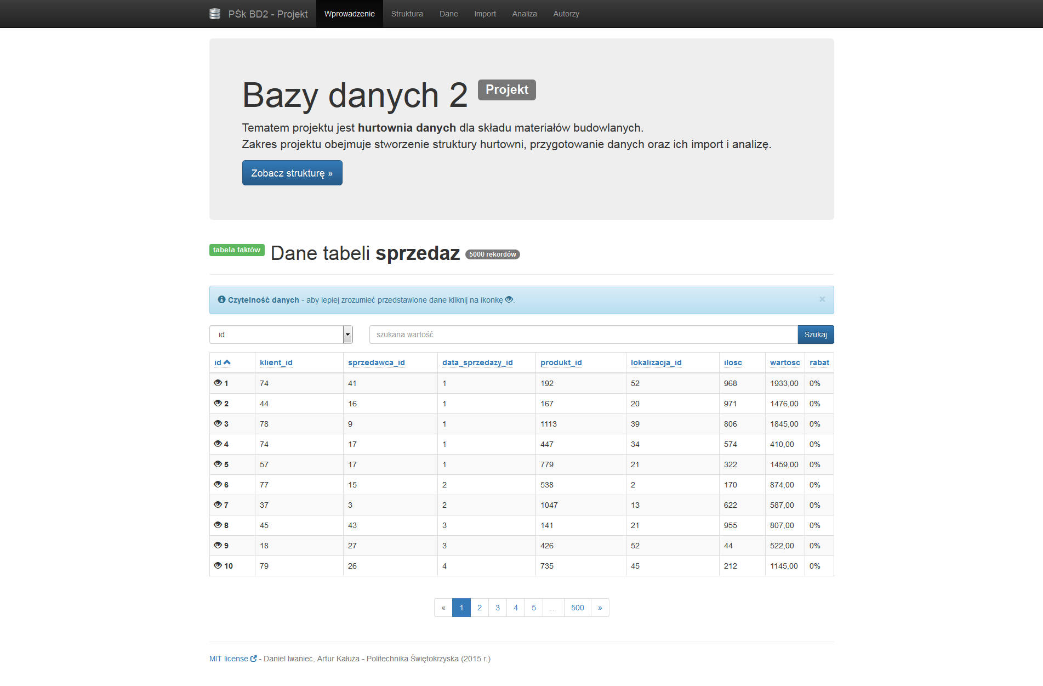
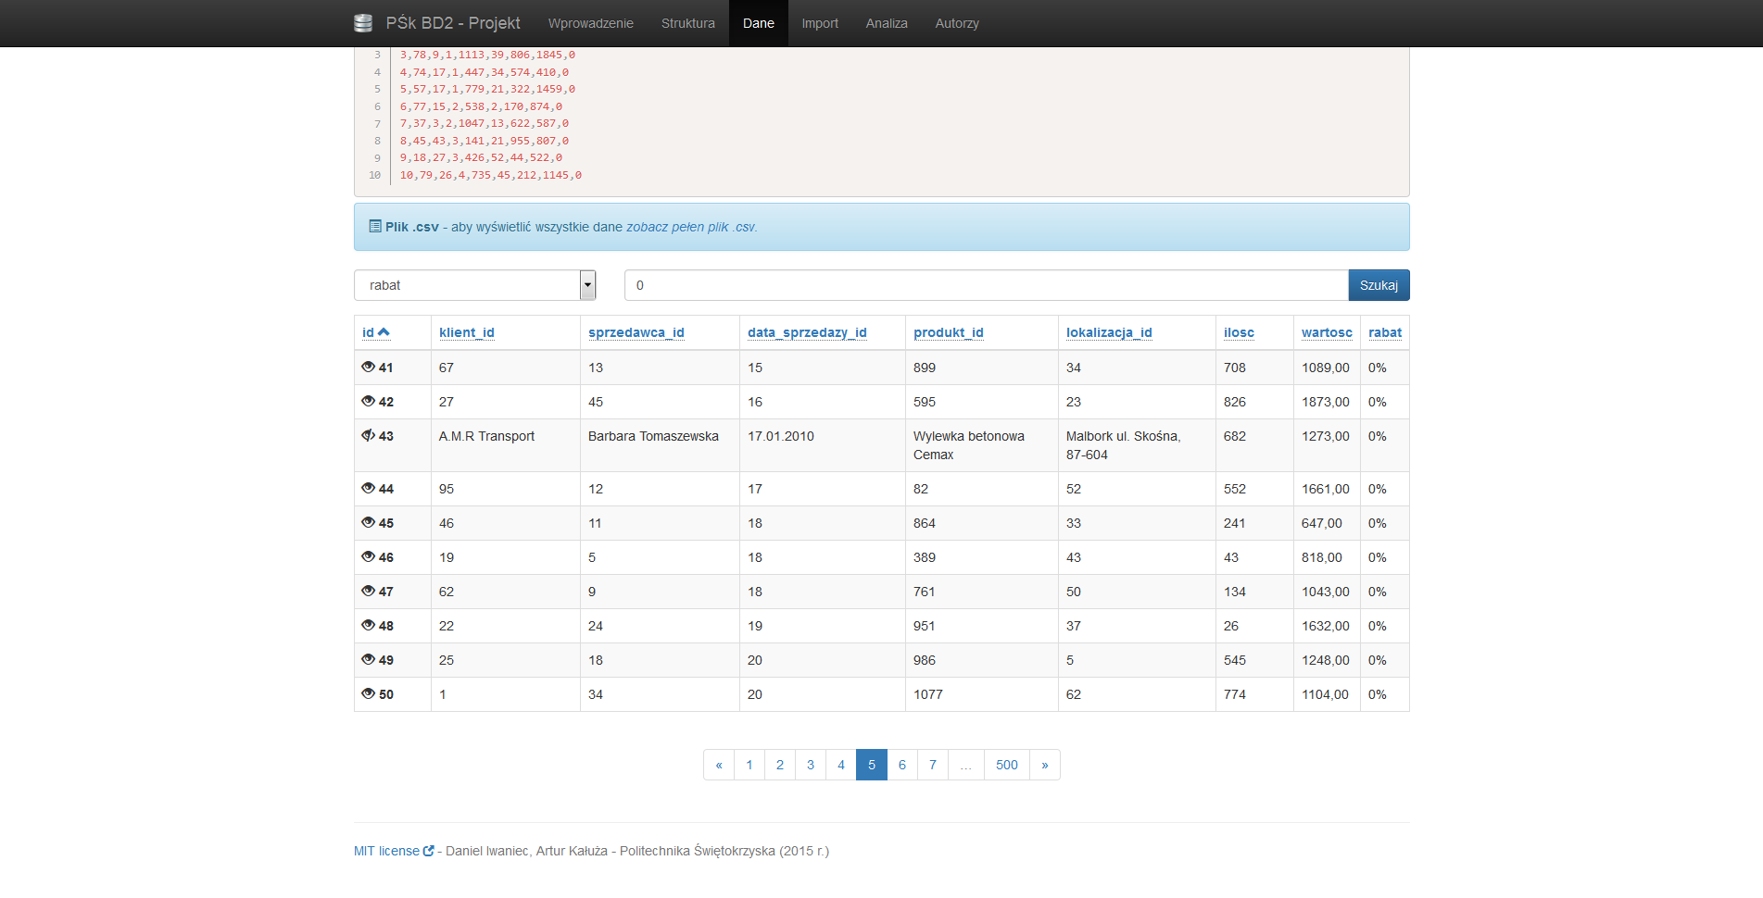
Opis

